L3_2.1 Fußball Toto Teil 5

L3_2.1 Aufgabenstellung bedingte Formatierung

Um optisch besser unterscheiden zu können, ob der Tipp richtig war oder nicht, sollen alle Felder der Spalte J, die das Wort „Ja“ enthalten, grün ausgefüllt sein. Alle Felder der Spalte J, die das Wort „Nein“ enthalten sollen rosa ausgefüllt sein.
Öffnen Sie dazu die Datei 'L3_2.1 Tabellenvorlage Bedingte Formatierung.xlsx' und legen Sie mit Hilfe der Bedingten Formatierung die Regeln zur automatischen Farbanpassung fest.
Beachten Sie gegebenenfalls das Informationsmaterial "L3_2.1 Informationsmaterial Bedingte Formatierung.docx".

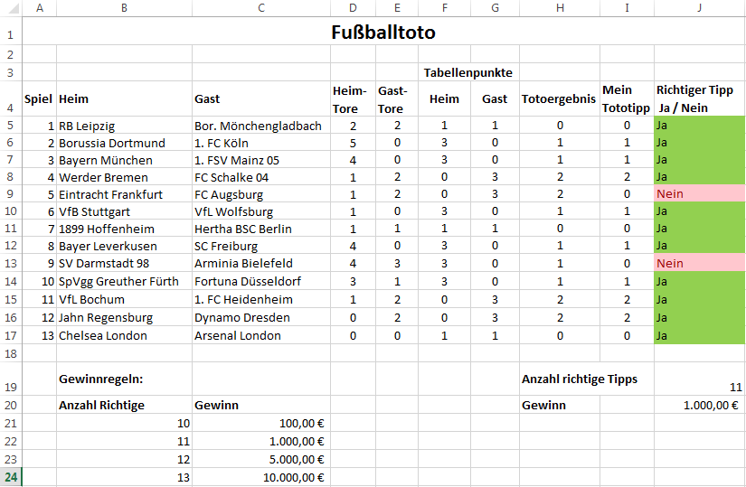

Speichern Sie Ihre Lösung im Ordner 'Ergebnisse' unter dem Namen
'L3_2.1 Fussball Toto Teil 5.xlsx'.

